LAPORAN PRAKTIKUM ALGORITMA
DAN PEMROGRAMAN 1

MODUL 13
REPEAT - UNTIL


Disusun oleh:
Lizda Maya Aristya Ayu Utomo
109082500175
S1IF-13-02

Asisten Praktikum
Adithana Dharma Putra
Alfin Ilham Berlianto

PROGRAM STUDI S1 INFORMATIKA
FAKULTAS INFORMATIKA
TELKOM UNIVERSITY PURWOKERTO
2025
LATIHAN KELAS – GUIDED
- Guided 1
Source Code
package main

import "fmt"

func main() {
var k string
var n int

fmt.Scan(&k, &n)

counter := 0

for done := false; !done; {
fmt.Println(k)
counter++
done = (counter >= n)
}
}

Screenshoot program
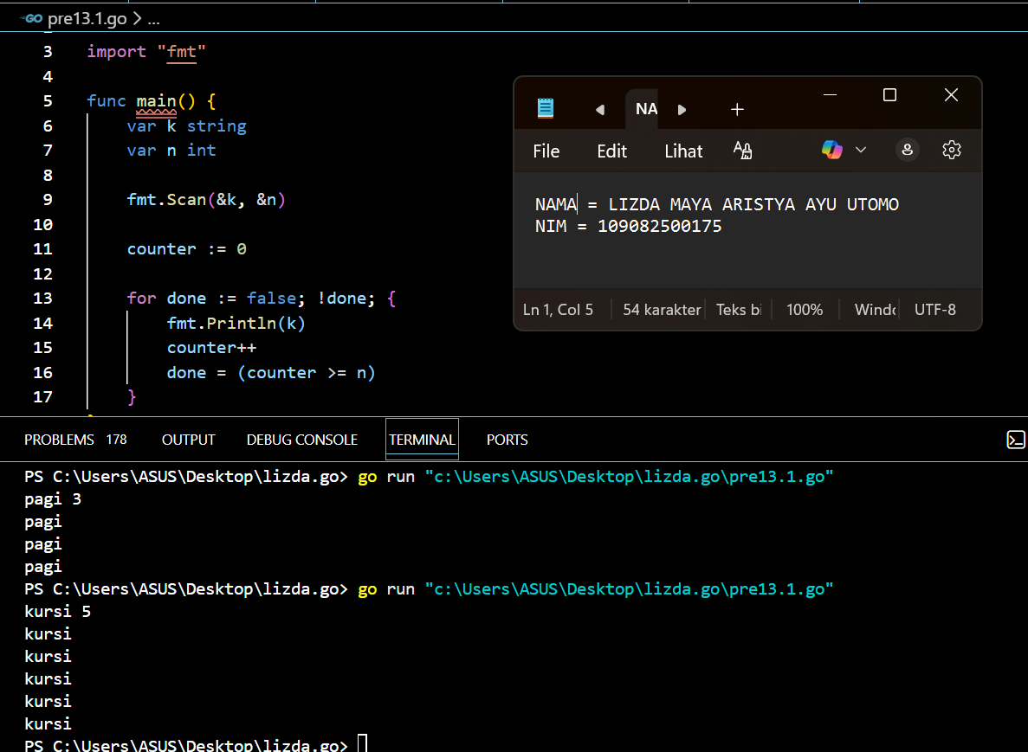

Deskripsi program
Kode ini bertujuan untuk mencetak sebuah teks (string) sebanyak jumlah yang di inputkan oleh pengguna. Dengan cara Program menerima masukan berupa sebuah string (k) dan sebuah bilangan bulat (n), kemudian menggunakan perulangan untuk menampilkan string k berulang kali hingga jumlah cetakan mencapai nilai n.

- Guided 2
Source Code
package main

import "fmt"

func main() {
var n int

for {
fmt.Scan(&n)
if n > 0 {
break
}

}
fmt.Print(n, " adalah bilangan bukat positif")
}

Screenshoot program
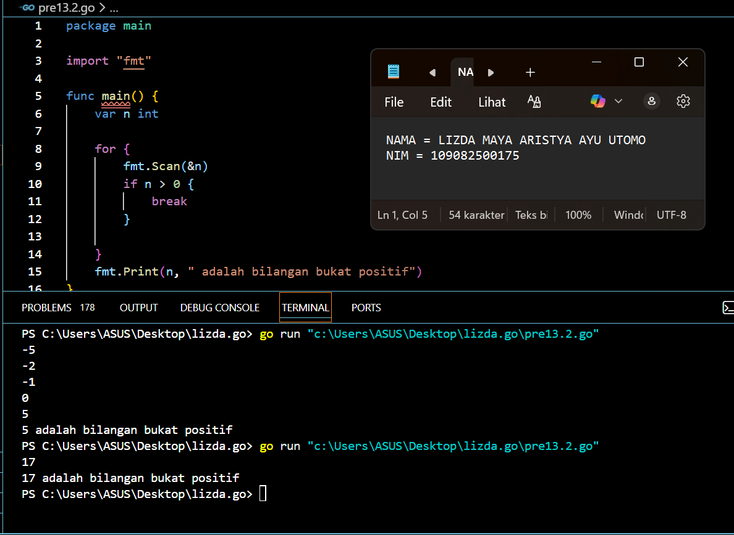
Deskripsi program
Pada kode ini meminta pengguna menginputkan sebuah bilangan bulat hingga diperoleh bilangan bulat positif, dengan cara Program akan terus membaca input selama nilai yang dimasukkan kurang dari atau sama dengan nol. Setelah pengguna memasukkan bilangan yang lebih besar dari nol, perulangan dihentikan dan program menampilkan pesan bahwa bilangan tersebut merupakan bilangan bulat positif.

- Guided 3
Source Code
package main

import "fmt"

func main() {
var x, y int
var isKelipatan bool

fmt.Scan(&x)
fmt.Scan(&y)

sisa := x
isKelipatan = true

for {
sisa = sisa - y
fmt.Println(sisa)

if sisa < 0 {
isKelipatan = false
break
}

if sisa == 0 {
break
}
}

fmt.Println(isKelipatan)
}
Screenshoot program
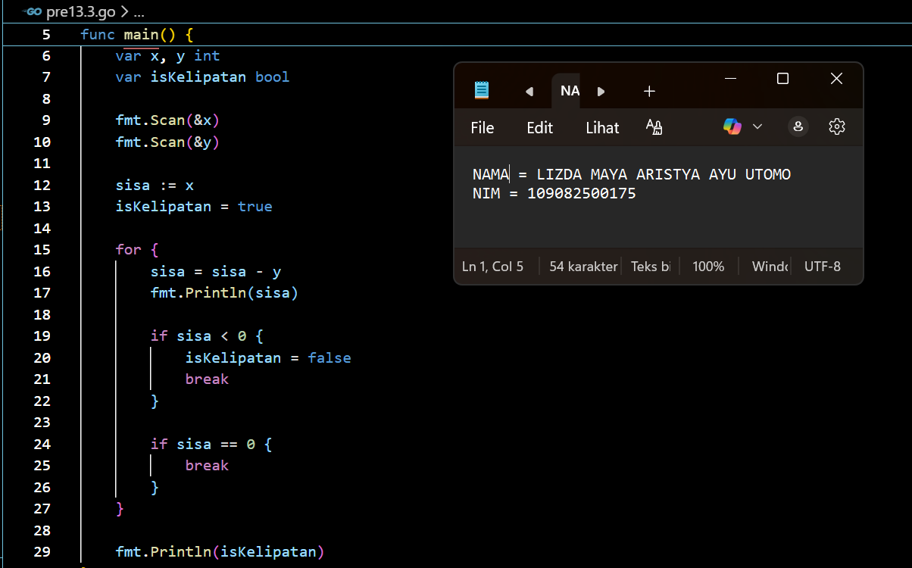
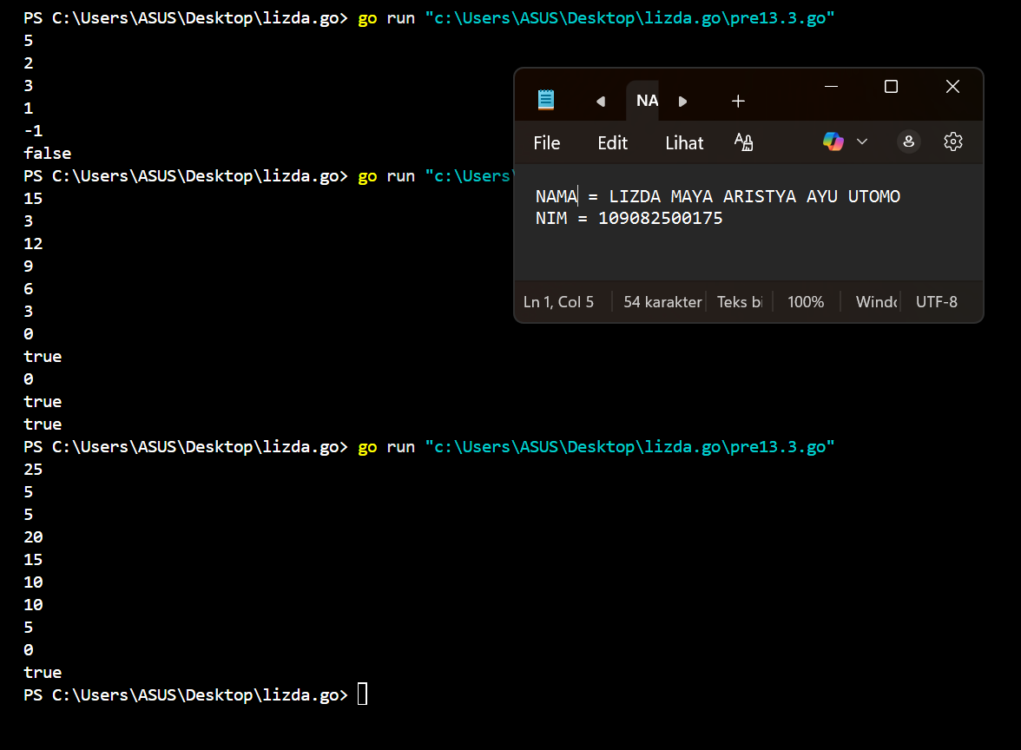

Deskripsi program
Kode ini bertujuan untuk mengecek apakah suatu bilangan yang di inputkan oleh pengguna merupakan kelipatan dari bilangan lain dengan menggunakan proses pengurangan berulang. Dengan cara program menerima dua bilangan bulat positif sebagai masukan, kemudian mengurangi bilangan pertama dengan bilangan kedua secara berulang sambil menampilkan setiap hasil pengurangannya. Setelah proses pengurangan selesai, program menampilkan sebuah nilai boolean yang menunjukkan apakah bilangan pertama merupakan kelipatan dari bilangan kedua.
TUGAS
- Tugas 1
Source code
package main

import "fmt"

func main() {
var n int
fmt.Scan(&n)

count := 0

for {
n = n / 10
count++
if n == 0 {
break
}
}
fmt.Println(count)
}

Screenshoot program
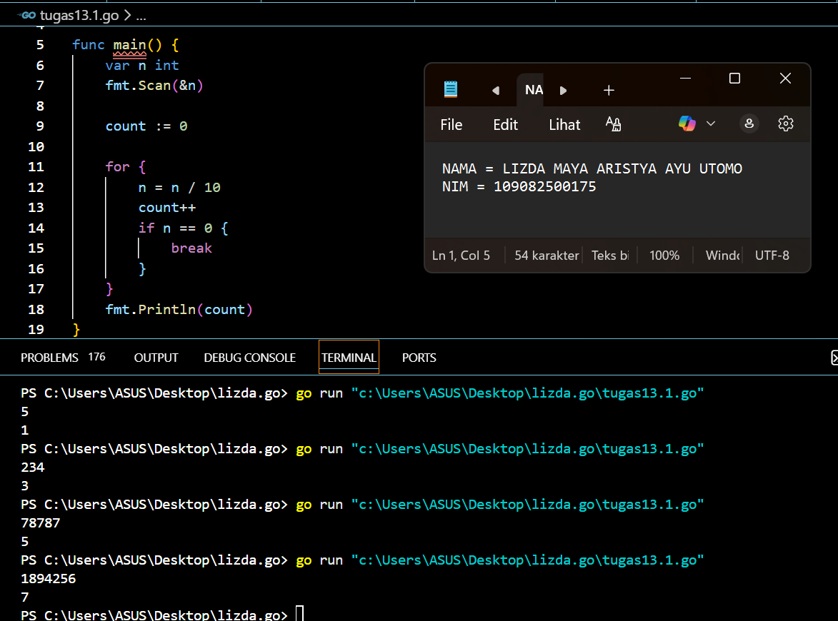
Deskripsi program

- Tugas 2
Source code
package main

import (
"fmt"
"math"
)

func main() {
var x float64
fmt.Scan(&x)

limit := math.Ceil(x)
value := x

for {
value += 0.1

value = math.Round(value*10) / 10

fmt.Println(value)

if value >= limit {
break
}
}
}
Screenshoot program
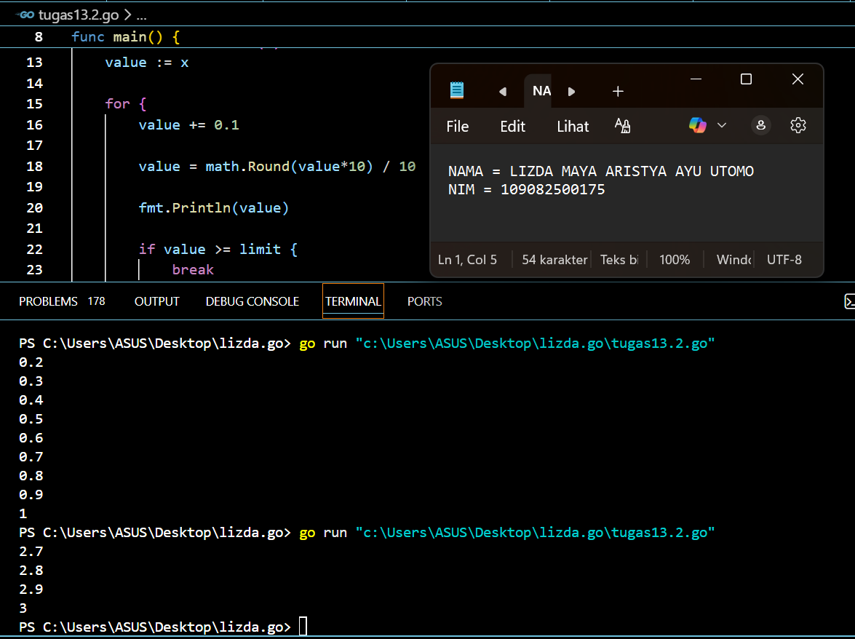

Deskripsi program
Program ini digunakan untuk menampilkan hasil penjumlahan bertahap dari sebuah bilangan desimal yang di inputkan oleh pengguna hingga mencapai pembulatan ke atas dari bilangan tersebut. Nilai batas ditentukan dengan membulatkan bilangan tersebut ke atas menggunakan (math.Ceil). Program kemudian akan menambahkan nilai sebesar 0,1 secara berulang dan menampilkan hasilnya, Perulangan berhenti apabila nilai yang dihasilkan telah mencapai atau melebihi pembulatan ke atas dari bilangan inputkan.

- Tugas 3
Source code
package main

import "fmt"

func main() {
var target, donasi int
total := 0
donatur := 0

fmt.Scan(&target)

for {
fmt.Scan(&donasi)
donatur++
total += donasi

fmt.Printf(
"Donatur %d: Menyumbang %d. Total terkumpul: %d\n",
donatur, donasi, total,
)

if total >= target {
break
}
}

fmt.Printf(
"Target tercapai! Total donasi: %d dari %d donatur.\n",
total, donatur,
)
}

Screenshoot program
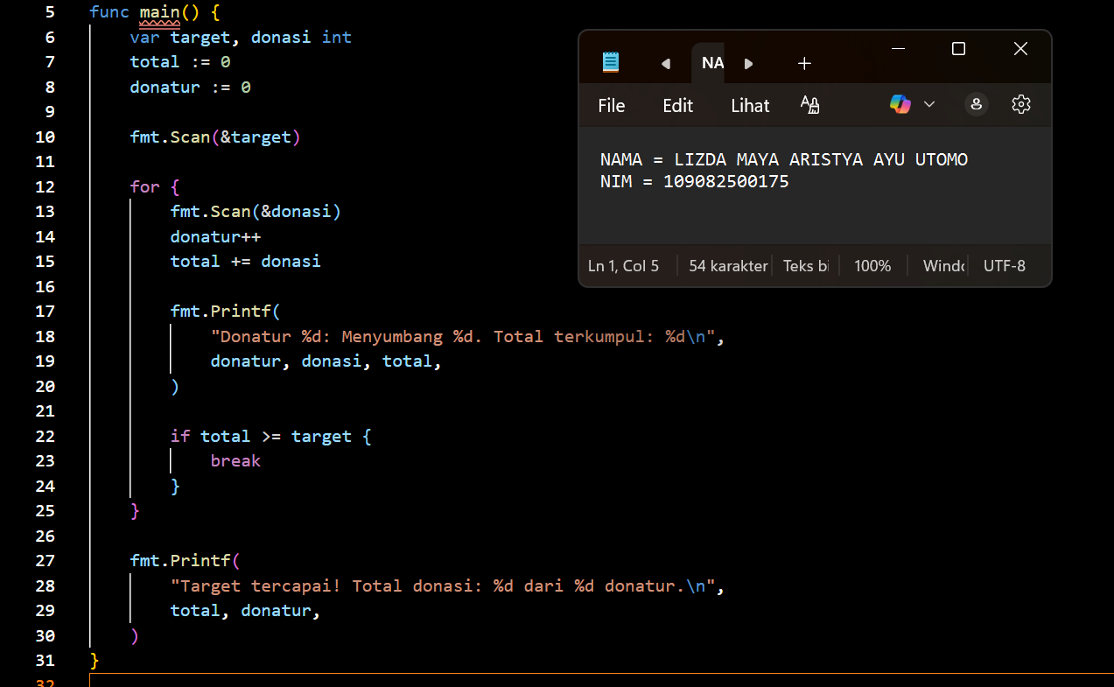

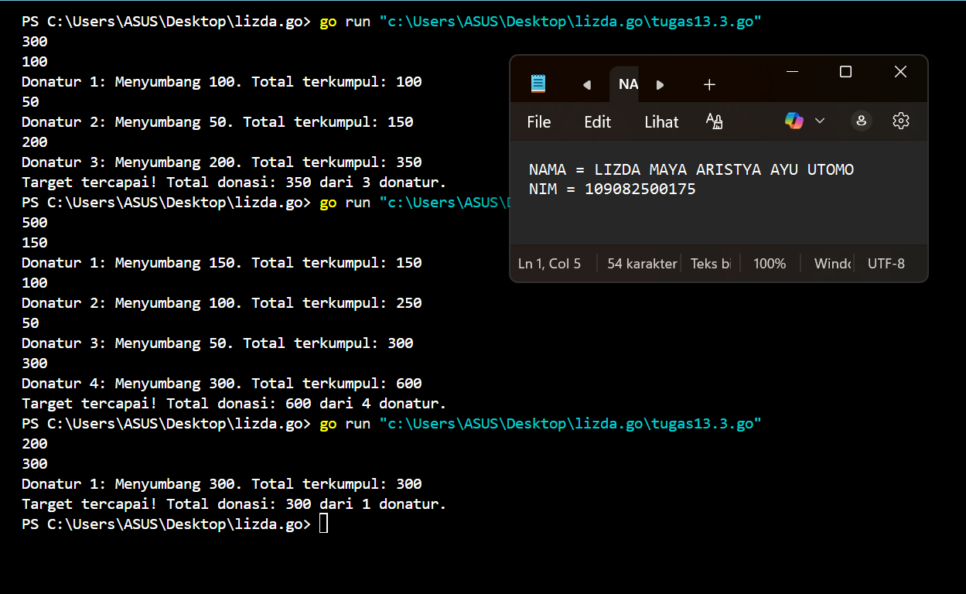

Deskripsi program
rogram berfungsi untuk menghitung total donasi yang terkumpul hingga mencapai atau melebihi target donasi yang telah ditentukan. Dengan cara pada awal program, pengguna memasukkan sebuah bilangan bulat sebagai target donasi lalu program akan menerima masukan donasi dari setiap donatur satu per satu. Setiap kali donasi dimasukkan, program akan menambahkan nilai donasi tersebut ke total donasi dan menghitung jumlah donatur yang telah menyumbang, Setelah itu, program menampilkan informasi donatur ke berapa, jumlah donasi yang diberikan, dan total donasi yang sudah terkumpul saat itu. Proses input donasi dilakukan secara berulang. Perulangan akan terus berlangsung selama total donasi yang terkumpul masih kurang dari target, Jika total donasi sudah mencapai atau melebihi target, perulangan akan dihentikan. Setelah target donasi tercapai, program menampilkan pesan akhir yang menyatakan bahwa target telah tercapai, beserta total donasi yang terkumpul dan jumlah donatur yang berpartisipasi.

